Управление образования администрации Судогодского района
Муниципальное бюджетное образовательное учреждение
«Чамеревская средняя общеобразовательная школа»

Рефлексивная технология
как способ формирования
метапредметных УУД
на уроках русского языка и
внеурочной деятельности
по предмету

Авторы опыта: Григорьева Евгения

Федоровна, учитель русского языка и
литературы высшей
квалификационной категории

МБОУ «Чамеревская СОШ».

Мельник Светлана Петровна, педагог

– психолог высшей квалификационной

категории

МБОУ «Судогодская СОШ №1»,

руководитель РМО педагогов –

психологов.

с. Чамерево

2018 г.

СОДЕРЖАНИЕ

1. Наименование опыта стр. - 3
2. Условия возникновения, становления опыта стр. - 3
3 Актуальность и перспектива опыта стр. - 3
4. Ведущая педагогическая идея стр.- 4
5. Теоретическая база опыта стр. - 4
6. Педагогические противоречия и способы их решения стр. - 5
7. Новизна опыта стр. - 6
8. Технология опыта стр.- 6
9. Результативность опыта стр.- 19
10.Адресная направленность опыта стр.- 19
11.Приложения стр.- 20
12.Рецензия на опыт работы стр.- 31

I. Наименование опыта
Рефлексивная технология как способ формирования метапредметных УУД на уроках русского языка и внеурочной деятельности по предмету.
(Автор - Григорьева Евгения Федоровна, МБОУ «Чамеревская средняя общеобразовательная школа», учитель русского языка и литературы высшей квалификационной категории. Юридический адрес школы: с Чамерево, ул. Первомайская, д.1. Автор опыта работает в школе 38 лет, в должности учителя-словесника – 32 года. Тел.: 84923521656, e-mail: ucitel60@yandex.ru

Соавтор – Мельник Светлана Петровна, МБОУ «Судогодская СОШ №1», педагог – психолог высшей квалификационной категории,
руководитель РМО педагогов – психологов. Юридический адрес школы: г. Судогда, ул. Ленина, д.75. Автор опыта работает в должности педагога-психолога 26 лет. Тел.: 89209432626, e-mail: swetlana2013@gmeil.com).

II. Условия возникновения и становления опыта

В современном мире все чаще встречаются ситуации, когда выпускники не могут найти себя, поэтому в эпоху роста неопределенности особенно актуальна роль образования. Педагогическое сообщество, используя современные образовательные программы, технологии, методы, формирует у детей УУД, способствующие адаптации ребенка в жизни. Этому служат и уроки русского языка.
Возникает вопрос: «Чему же и как учить?» Единого ответа нет, т.к. меняется время, меняются приоритеты в окружающей действительности и образовании, изменился и сам ученик, его ценностные ориентации и мотивы. Современный школьник должен уметь самостоятельно определять цели и задачи собственной жизни, своего обучения, самостоятельно планировать пути их достижения, осознанно выбирать эффективные способы решения жизненных задач, осуществлять контроль и корректировку своей деятельности. Для этого он должен овладеть основами самоконтроля, самодиагностики, самооценки. Одной из эффективных технологий, способной этому научить, является технология рефлексивного обучения: http://nsportal.ru/node/2361784.
Авторы данного опыта представляют опыт работы в этой технологии. Исследования проведены на базе МБОУ «Чамеревская СОШ», в классе, обучающемся по ФГООС ООО. Длительность проведения – 3 года.
III. Актуальность и перспективность опыта

Актуальность опыта обусловлена задачами, поставленными ФГООС ООО, одной из которых является необходимость превратить школьника в субъект учебной деятельности, готового к постоянному самоизменению, самосовершенствованию, способному владеть не только предметными, но и метапредметными УУД, которые в дальнейшем помогут выпускнику социализироваться. Способность к деятельности (компетентность) может проявиться у учащегося только тогда, когда он научится учиться, а не добросовестно воспроизводить то, что было пройдено на уроке. Ребенок должен научиться добывать знания, перерабатывать их, извлекать из них то, что нужно в конкретной ситуации, осознавать самого себя и свою работу (рефлексировать), корректировать свои действия и давать самооценку. Формирование у школьников универсальных учебных действий является наиважнейшей задачей.

IV. Ведущая педагогическая идея
Основной идеей авторов опыта является создание условий для дальнейшей успешной социализации выпускников ООО через использование рефлексивной технологии в урочной и внеурочной деятельности по предмету
«русский язык».

V .Теоретическая база опыта
Филология как предметная область дает широкие возможности педагогу в этом направлении, этому способствуют различные технологии. Одной из таких технологий является технология рефлексивного обучения. Технология рефлексивного обучения предполагает, что любой вид деятельности учащегося на уроке и вне урока направлен на развитие рефлексивных умений. Рефлексия сопровождает всю учебно-познавательную деятельность ученика, является важнейшим основанием самоконтроля, самокоррекции учебных действий, рычагом саморазвития и самосовершенствования.
Рефлексия рассматривается учеными в нескольких аспектах: философском, психологическом и методическом. В философии рефлексия – это внутреннее осознание человеком самого себя, своих действий, поступков. Психологи определяют рефлексию как механизм саморегуляции познавательного процесса самого высокого порядка, самопознания, самооценки, самоорганизации и самоанализа, а также непосредственно деятельность по самоанализу, которая приводит ребенка к осознанию собственной учебной деятельности, ее результатов. Дидактика определяет рефлексию как общеучебное умение, заключающееся в выделении предмета, его анализе, самоанализе и одновременно средство самоконтроля и саморазвития мышления, с одной стороны. С другой стороны под рефлексией понимается этап учебной деятельности (контроля), на котором ученик поводит итоги, делает выводы, обобщает, систематизирует полученные знания, оценивает собственные результаты.
Теоретической основой представленного опыта является технология рефлексивного обучения, разработанная Е.С. Полат.
Авторами опыта также изучены и реализуются в работе идеи следующих новаторов:
Черепанова Л.В. Новые технологии в обучении русскому языку: Языковой портфель школьника: методическое пособие для учителя. – М. : Мнемозина, 2013.
Черепанова Л. В. Методы и приемы развития у школьников рефлексии // Русская словесность. – 2004. - № 8.
Михайлова В. П. Пути формирования лингвистической рефлексии в школе // Пути и средства активизации учебно- воспитательной работы в общеобразовательных учреждениях. – М., 2001.
Божович Е. Д. Развитие языковой компетенции школьников: проблемы и подходы // Вопросы психологии. – М.,1997. - № 1.
Бондаревский В. Б. Воспитание интереса к знаниям и потребности к самообразованию. – М., 1985.
Буткин Г. А., Володарская И. А., Талызина Н. Ф. Усвоение научных понятий в школе. – М., 1985.
Быстрова Е. А. Коммуникативная методика в преподавании родного языка // Русский язык в школе. – М., 1999.
Быстрова Е. А. Цели обучения русскому языку, или какую компетенцию мы формируем на уроках // Русская словесность. – 2003. - № 1.
Гальперин П. Я. Лекции по психологии. – М., 2000.
Давыдов В.В. Теория развивающегося обучения. – М., 1996.
Ембулаева Т. Е. Работа с учебными лингвистическими текстами // Русский язык в школе. – 1990. - № 3.
Кабанова-Меллер Е. Н. Учебная деятельность и развивающее обучение. – М., 1981.
Селевко Г. К. Компетентности и их классификация // Народное образование. – 2004. - № 4.
Использование технологии рефлексивного обучения, предполагающей знание психологической и педагогической диагностики, не снимает многих противоречий общей педагогической деятельности.
В таблице «Педагогические противоречия и способы их решения» эти противоречия сформулированы и намечены пути их решения:

№ по поряд  ку | Противоречия | Способы их решения
1. | Между требованиями общества к личности выпускника и возможностями учащегося. | Использование современных образовательных технологий для мотивации учащихся.
2. | Между природной любознательностью ребёнка и его недостаточной активностью на уроке. | Формирование мотивации, активизация познавательного интереса средствами современного урока.
3. | Между задачей формирования метапредметных компетенций и их применением учащимися на уроках русского языка. | Создание комфортной психологической атмосферы на уроках, способствующей интеллектуальному, социальному, личностному росту учащихся.  Разработка диагностических материалов, формирующих метапредметные УУД.

VI. Новизна опыта

Опираясь на представленную теоретическую базу, модернизируем и адаптируем к конкретным условиям уже известные методы, формы, приемы обучения, программы, применяем общие правила в конкретной ситуации, находим нестандартные решения в постоянно меняющихся условиях.
С учетом социального заказа и современных требований предлагаем следующие усовершенствования дидактики:
- ориентация на наиболее эффективные технологии в обучении русскому языку, стимулирующих внутреннюю и внешнюю мотивации учебной деятельности школьников.
- реализация новой программы и УМК по русскому языку (под ред. М.М. Разумовской, С.И.Львовой, В.И. Капинос, В.В. Львова), ориентированной на деятельностно-системный подход;
- осуществление внеурочной деятельности, формирующей навыки самообразования, самосовершенствования через кружковую работу «Организация проектно-исследовательской деятельности старшеклассников по предметам «русский язык» и «литература»», «Talant.pu».

VII. Технология опыта

А) Цель педагогической деятельности
Выработать систему работы учителя по формированию метапредметных УУД, способствующих интеллектуальному, социальному, личностному росту учащихся.

Задачи:
- изучить опыт использования технологии рефлексивного обучения в учебной деятельности учащихся;
- разработать диагностику, формирующую метапредметные УУД;
- провести анализ рефлексивных навыков и умений средствами психологической диагностики;
- способствовать успешной социализации выпускников.

Б) Содержание учебно-воспитательной работы.

Исходя из цели и задач Программы учебного курса «русский язык», поставленными ФГООС ООО, предназначенной для общеобразовательных учреждений, рекомендованной Министерством образования и науки Российской Федерации, а также в соответствии с основной образовательной программой ООО МБОУ «Чамеревская СОШ», разработанной с учетом основных направлений модернизации общего образования, целей и задач собственной педагогической деятельности, с 01.09.16г. веду преподавание по русскому языку по УМК под редакцией М.М. Разумовской, С.И.Львовой, В.И. Капинос, В.В. Львова, ориентированному на деятельностно-системный подход. Выбранный УМК считаю глубоко научным, полностью соответствующим современным требованиям в обучении предмету, развитию личности, стремящейся к самоутверждению и самоопределению.

В) Формы и методы учебно-воспитательной работы

Данный опыт работы базируется на опыте работы «Практико – ориетированный характер формирования устойчивой мотивации учащихся к предметам филологического цикла в работе учителя – словесника» от 2013г., представленном Гигорьевой Е.Ф. на муниципальном уровне: http://sudogda-obrazovanie.ru/category/методическая-служба/актуальный-педагогический-опыт/. Основная его идея заключалась в ориентации на наиболее эффективные методы, технологии, формы и приемы в обучении русскому языку и литературе. Особое место в предыдущем опыте отводилось проектному методу и проектной технологии, т.к. использование проектного обучения учит основам коммуникации и рефлексии, умению интегрировать новую сумму знаний в урочной и внеурочной деятельности, т.е. социализирован. Представляемый сегодня опыт работы основан на использовании технологии рефлексивного обучения.
Одной из наиболее распространенных форм применения рефлексивной технологии является «Языковой портфель». Это одна из разновидностей портфолио, которая включает в себя задания, направленные на обучение рефлексии, самооценке, самодиагностике. Основные принципы этой технологии разработаны Е.С. Полат:
- Самооценка результатов (промежуточных, итоговых).
- Систематичность и регулярность самомониторинга.
- Структуризация материалов «Портфеля».
- Целостность, тематическая завершенность представленных в Портфеле материалов.
По ведущей цели выделяется несколько типов портфолио:
1.Папка достижений. Цель такого портфеля – отследить динамику достижений учащегося в учебе в целом или в изучении конкретного предмета. Материалы, помещаемые в языковый портфель структурируются (по классам, рубрикам и т.п.). Папка периодически пересматривается, решается, что сохранить, а что нет. Результаты этой работы заносятся в таблицу (Приложение №1).
Папка должна быть направлена на развитие внутрисубъектной рефлексии. Для этого предусматривается страница «Зачем мне нужна «Папка достижений» по русскому языку?»:
- чтобы зафиксировать свою успеваемость по русскому языку; - чтобы зафиксировать свои успехи в изучении русского языка;
- чтобы улучшить свои знания и умения по русскому языку;
- чтобы реально оценить свои достижения в изучении русского языка;
- чтобы спланировать свою работу по устранению пробелов в изучении русского языка.
2 «Рефлексивный портфолио» имеет целью отслеживание результативности учебно-познавательной деятельности учащегося как в количественном, так и в качественном отношении. Он раскрывает динамику личностного роста школьников. В рефлексивном языковом портфеле ученик представляет проделанную им работу, описывает то, что знает и умеет делать. Портфель позволяет узнать, насколько объективна самооценка ученика и насколько совпадает самооценка ученика и оценка его знаний и умений учителем. Осознание происходит через описание учеником уровня владения различными видами компетенций (лингвистической (языковедческой), языковой, коммуникативной и культуроведческой), составляющими систему целей обучения русскому языку. Рефлексивный языковой портфель состоит из трех частей: «Досье», «Языковая биография», «Языковый паспорт». В «Досье» ученик включает сведения о себе: в какой школе учится, у какого учителя, по каким учебникам. «Языковая биография» раскрывает содержательный и деятельностный аспекты изучаемого предмета. «Языковую биографию» по каждой теме или разделу учитель разрабатывает сам с учетом их предметного содержания и требованиям к результатам обучения. После изучения раздела или темы учащиеся на уроке под наблюдением учителя заполняют «Языковую биографию». Они оценивают свое знание (понимание) и владение умением, выбирая соответствующий критерий и отмечают его значком (+) в соответствующей колонке. Первая колонка соответствует критерию «затрудняюсь (не могу) / затрудняется (не может); вторая колонка – «могу (может), приложив усилия; третья колонка – «могу (может) легко, без затруднений. После этого оценить знания и умения на основе наблюдений и контроля работы ученика при изучении этой темы может учитель (в трех последних колонках).
Пример рефлексивной языковой биографии см. в Приложении №2.
«Языковый паспорт» представляет собой описание уровня знаний и умений ученика. Критерием определения уровня сформированности может служить процентный показатель условных знаков (+), поставленных учеником и учителем в определенной колонке. Например, для раздела «Лексикология. Фразеология» (5 класс) показателем высокого уровня знания/понимания и умения будут считаться не менее 3 знаков, поставленных учеником и учителем в колонке 3 («могу легко, без затруднений»); продвинутого – не менее двух знаков в колонке 3 и не менее 2 знаков в колонке 2 («могу, приложив усилия»). Норму охарактеризует один условный знак, поставленный в колонках 2 и 3. Ни одного совпадения – низкий уровень.
Возможный вариант распределения процентного показателя по уровням может быть следующим:
Уровень | Показатель (%)
Высокий | 100 – 90
Продвинутый | 89 – 75
Норма | 74 – 50
Низкий | ниже 50

Не менее важными являются результаты сопоставления самооценки ученика и оценки, данной учителем. Соотношение количества совпадений этих показателей и будет определять общий уровень сформированности у учащихся соответствующих компетенций.
100 -90 % случаев совпадения – показатель высокого уровня развития самооценки ученика; 89-75 – продвинутого, 74-50% - уровень нормы; показатель ниже 50% характеризует низкий уровень развития самооценки. Сопоставление самооценки ученика и оценки педагога дает возможность школьнику понять, насколько объективен он сам в оценке собственных знаний и умений, а учителю – насколько у школьников развито критическое мышление, рефлексия и самооценка.
Анализ «Языковой биографии» и «Языкового паспорта», заполненных учащимися, дает возможность учителю в дальнейшем организовать индивидуальную работу с ним, постепенно повышая уровень сложности материала и степень самостоятельности школьника в выполнении задания. Таким образом ученик становится субъектом обучения (выполняется одна из задач ФГОС ООО), а учитель, анализируя рефлексивные навыки и их динамику, планирует дальнейшую индивидуальную работу по развитию УУД.
Начинать работу в представленной технологии лучше с начальных классов. Если представить систему и результаты работы исследования в этой технологии в основной школе, то они будут выглядеть следующим образом.

5 класс
Учащиеся заполняют бланки на начало изучения темы и по ее окончании, что позволяет отследить динамику рефлексивных умений как по каждому ученику, так и по классу в целом. Рассмотрим рефлексию учащихся 5 класса на примере одной из тем курса «Лексика. Фразеология» (содержание таблицы см. в Приложении №2).
Рефлексия учащихся 5 класса по содержанию материала на начало и конец года. Раздел «Лексика. Фразеология»:
№ ПП | Критерии | 2015 |  | 2016
 |  | Учащиеся  (оценка ученика) | Учитель  (оценка учителя) | Учащиеся  (оценка ученика) | (оценка учителя)
1. | Затрудняюсь (не могу) / затрудняется ответить | 58% | 55% | 16% | 42%
2. | Могу / может, приложив усилия | 34% | 33% | 51% | 39%
3. | Могу / может легко, без затруднений | 8% | 12% | 33% | 19%
4. | Совпадения оценки ученика и учителя (уровень развития самооценки учащихся) | 65%  Норма |  | 67%  Норма
Вывод: полученные данные показывают положительную динамику формирования навыков рефлексии; уровень самооценки учащихся соответствует норме.
Динамику рефлексивных действий можно отслеживать на примере одного ученика.

Рефлексия учащегося М.А. по содержанию материала на начало и конец года. Раздел «Лексика. Фразеология»:

№ ПП | Критерии | 2015 |  | 2016
 |  | Учащийся  (оценка ученика) | Учитель  (оценка учителя) | Учащийся  (оценка ученика) | Учитель  (оценка учителя)
1. | Затрудняюсь (не могу) / затрудняется ответить | 78% | 89% | 55% | 78%
2. | Могу / может, приложив усилия | 22% | 11% | 45% | 22%
3. | Могу / может легко, без затруднений | 0% | 0% | 0% | 0%
4. | Совпадения оценки ученика и учителя (уровень развития самооценки учащихся) | 78%  Продвинутый |  | 78%  Продвинутый
Вывод: На данном примере видна стабильность в формировании рефлексии. 100% совпадение с оценкой учителя в одном из показателей свидетельствует о том, что учащийся находится на продвинутом уровне самооценки, что выше показателей класса.
Рефлексия учащихся 5 класса (оценка и самооценка способов учебной деятельности по разделу «Лексика. Фразеология») на начало и конец года (содержание рефлексивной таблицы в Приложении №3):

№ ПП | Критерии | 2015 |  | 2016
 |  | Учащиеся  (оценка ученика) | Учитель  (оценка учителя) | Учащиеся  (оценка ученика) | Учитель  (оценка учителя)
1. | Затрудняюсь (не могу) / затрудняется ответить | 25% | 50% | 25% | 25%
2. | Могу / может, приложив усилия | 50% | 25% | 25% | 25%
3. | Могу / может легко, без затруднений | 25% | 25% | 50% | 50%
4. | Совпадения оценки ученика и учителя (уровень развития самооценки учащихся) | 50%  Норма |  | 75%  Продвинутый
Вывод: рефлексия учащихся по способам деятельности за 5 класс имеет положительную динамику.
Рефлексия учащегося М.А (оценка и самооценка способов учебной деятельности по разделу «Лексика. Фразеология») на начало и конец года:
№ ПП | Критерии | 2015 |  | 2016
 |  | Ученик  (оценка ученика) | Учитель  (оценка учителя) | Ученик  (оценка ученика) | Учитель  (оценка учителя)
1. | Затрудняюсь (не могу) / затрудняется ответить | 75% | 75% | 50% | 50%
2. | Могу / может, приложив усилия | 25% | 25% | 25% | 25%
3. | Могу / может легко, без затруднений | 0% | 0% | 25% | 25%
4. | Совпадения оценки ученика и учителя (уровень развития самооценки учащихся) | 50%  Норма |  | 75%  Продвинутый
Вывод: прослеживается положительная динамика в развитии рефлексивных навыков и совпадает с уровнем развития класса.
Приведём примеры рефлексивных действий учащихся 5 класса по другим темам лингвистики (см. Приложении №4).
Начатая в 5 классе работа позволяет определить стартовый уровень рефлексивных навыков учащихся, продолжить развитие и отслеживание их динамики на протяжении основной школы, намечая пути коррекции возникающих трудностей, обогащая тем самым возможности школьников в метапредметной деятельности через развитие самооценки, самоконтроля и целеполагание.
6 класс
Работа по формированию рефлексивных навыков продолжается в последующих классах. Оценка рефлексивных умений и навыков проводится в конце года. Рассмотрим рефлексию учащихся и ученика 6 класса на примере темы «Синтаксис. Причастный оборот»
Рефлексия учащихся 6 класса по содержанию материала на конец года. Раздел «Синтаксис. Причастный оборот»:
№ ПП | Критерии | 2017
 |  | Учащиеся  (оценка ученика) | Учитель  (оценка учителя)
1. | Затрудняюсь (не могу) / затрудняется ответить | 11% | 11%
2. | Могу / может, приложив усилия | 36% | 60%
3. | Могу / может легко, без затруднений | 53% | 29%
4. | Совпадения оценки ученика и учителя (уровень развития самооценки учащихся) | 88%  Продвинутый
Вывод: при оценке деятельностной составляющей по разделу учащиеся находятся на верхней границе продвинутого уровня сформированности самооценки, что свидетельствует о положительной динамике данного показателя по отношению к 5 классу.
Рефлексия учащегося М. А.:
№ ПП | Критерии | 2017
 |  | Учащийся  (оценка ученика) | Учитель  (оценка учителя)
1. | Затрудняюсь (не могу) / затрудняется ответить | 78% | 78%
2. | Могу / может, приложив усилия | 22% | 22%
3. | Могу / может легко, без затруднений | 0% | 0%
4. | Совпадения оценки ученика и учителя (уровень развития самооценки учащихся) | 100%  Высокий уровень
Вывод: оценка деятельностной составляющей темы учащегося находится на высоком уровне, что выше показателей класса.
Данная работа выполняется по другим темам языкознания (см. Приложение №5).
Рефлексия учащихся 6 класса (оценка и самооценка способов учебной деятельности по разделу «Синтаксис. Причастный оборот») на конец года:
№ ПП | Критерии | 2017
 |  | Учащиеся  (оценка ученика) | Учитель  (оценка учителя)
1. | Затрудняюсь (не могу) / затрудняется ответить | 11% | 38%
2. | Могу / может, приложив усилия | 42% | 39%
3. | Могу / может легко, без затруднений | 47% | 23%
4. | Совпадения оценки ученика и учителя (уровень развития самооценки учащихся) | 88%  Продуктивный
Вывод: при оценке деятельностной составляющей по разделу учащиеся находятся на верхней границе продвинутого уровня сформированности самооценки, что свидельствует об овладении рефлексивными навыками.
Рефлексия учащегося М. А.:
№ ПП | Критерии | 2017
 |  | Учащийся  (оценка ученика) | Учитель  (оценка учителя)
1. | Затрудняюсь (не могу) / затрудняется ответить | 50% | 67%
2. | Могу / может, приложив усилия | 50% | 33%
3. | Могу / может легко, без затруднений | 0% | 0%
4. | Совпадения оценки ученика и учителя (уровень развития самооценки учащихся) | 63%  Норма
Вывод: оценка способов учебной деятельности учащегося соответствует норме, что ниже показателей класса, но это может свидетельствовать о более критичном подходе к самооценке собственной деятельности на данный момент.
Все полученные выше результаты отражены в таблице, показывающей динамику развития рефлексивных навыков класса.
Сводная таблица рефлексивной деятельности учащихся по разделам языкознания (совпадение оценки учащихся и учителя по 5 - 6 классу):
5 класс |  |  |  |  |  |  |  |  | 6 класс
Нач. года | Конец  года | Нач. года |  | Конец  года | Нач.  года | Нач. года |  | Конец  года | Конец  года | Конец  года | Конец  года | Конец  года
Раздел «Лексикология. Фразеология» |  | Раздел «Лексикология. Фразеология»  (способы) |  |  | Раздел «Язык. Единицы  языка». |  |  | Раздел «Язык. Единицы языка»(способы деят.) | Раздел «Синтаксис. Причастный оборот» | Раздел «Синтаксис. Деепричастный оборот» | Раздел «Морфология. Причастие. Деепричастие» | Раздел «Оценка и самооценка способов учебной деятельности»
65% | 67% | 50% |  | 75% | 76% |  | 92% | 79% | 88% | 88% | 88% | 88%
Уровни самооценки
норма |  | норма | продвинутый |  | норма | высокий |  | продвинутый | продвинутый | продвинутый | продвинутый | продвинутый
Вывод: совпадение оценки учащихся и учителя имеет стойкую положительную динамику; уровень самооценки учащихся имеет тенденцию к росту.

Сводная таблица рефлексивной деятельности учащегося М.А. по разделам языкознания (совпадение оценки ученика и учителя в 5 – 6 классах):
5 класс |  |  |  |  |  |  | 6 класс
Нач. года | Конец  года | Нач. года | Конец  года | Нач. года | Нач. года | Конец  года | Конец  года | Конец  года | Конец  года | Конец  года
Раздел «Лексикология. Фразеология» |  | Раздел «Лексикология. Фразеология» |  | Раз  дел  «Язык,  Еди  н  ицы  языка» | Раздел «Язык, единицы языка»  (способы) |  | Раздел «Синтаксис. Причастный оборот» | Раздел «Синтаксис. Деепричастный оборот» | Раздел «Морфология. Причастие. Деепричастие» | Оценка и самооценка способов учебной деятельности
78% | 78% | 50% | 75% | 81% | 56% | 93% | 100% | 100% | 88% | 63%
Уровни самооценки
норма | норма | норма | продвинутый | продвинутый | норма | высокий | высокий | высокий | продвинутый | норма
Вывод: полученные данные свидетельствуют о положительной динамике развития рефлексивных навыков учащегося в 5-6 классах.
7 класс

Рефлексия учащихся по содержанию материала на конец года. Раздел «Служебные части речи»:
№ ПП | Критерии | 2018 г.
 |  | Учащиеся  (оценка ученика) | Учитель  (оценка учителя)
1. | Затрудняюсь (не могу) / затрудняется ответить | 17% | 11%
2. | Могу / может, приложив усилия | 44% | 46%
3. | Могу / может легко, без затруднений | 39% | 29%
4. | Совпадения оценки ученика и учителя (уровень развития самооценки учащихся) | 84%  Продвинутый
Вывод: при оценке деятельностной составляющей учащиеся находятся на продвинутом уровне сформированности самооценки, что свидетельствует о стабильности данного показателя.
Рефлексия учащегося М. А.:
№ ПП | Критерии | 2018
 |  | Учащийся  (оценка ученика) | Учитель  (оценка учителя)
1. | Затрудняюсь (не могу) / затрудняется ответить | 30% | 60%
2. | Могу / может, приложив усилия | 70% | 40%
3. | Могу / может легко, без затруднений | 0% | 0%
4. | Совпадения оценки ученика и учителя (уровень развития самооценки учащихся) | 80%  Продвинутый
Вывод: оценка данной темы учащегося находится на продвинутом уровне, что соответствует показателям класса.
Рефлексия учащихся 7 класса (оценка и самооценка способов учебной деятельности по разделу «Служебные части речи») на конец года:
№ ПП | Критерии | 2018
 |  | Учащиеся  (оценка ученика) | Учитель  (оценка учителя)
1. | Затрудняюсь (не могу) / затрудняется ответить | 23% | 14%
2. | Могу / может, приложив усилия | 58% | 68%
3. | Могу / может легко, без затруднений | 19% | 18%
4. | Совпадения оценки ученика и учителя(уровень развития самооценки учащихся) | 88%
Вывод: по итогам анализа данного раздела в классе преобладают учащиеся с высоким уровнем самооценки; процент совпадения с оценкой учителя соответствует верхней границе продвинутого уровня, что подтверждает тенденцию шестого класса.
Рефлексия учащегося М.А.:
№ ПП | Критерии | 2018
 |  | Учащийся  (оценка ученика) | Учитель  (оценка учителя )
1. | Затрудняюсь (не могу) / затрудняется ответить | 17% | 17%
2. | Могу / может, приложив усилия | 83% | 83%
3. | Могу / может легко, без затруднений | 0% | 0%
4. | Совпадения оценки ученика и учителя (уровень развития самооценки учащихся) | 67%  Норма
Вывод: оценка способов учебной деятельности темы учащегося соответствует норме, что ниже показателей класса; но это может свидетельствовать о более критичном подходе к самооценке данным учащимся.
Сводную таблицу рефлексивной деятельности учащихся по разделам языкознания (совпадение оценки учащихся, ученика и учителя за 5-7 классы) см. в Приложении №6.
Вывод: уровень самооценки учащихся, начиная с 6 класса, является стабильным; динамика развития рефлексивных навыков учащегося нестабильна, но не опускается ниже нормы, что свидетельствует об овладении учеником навыками самоанализа.
Анализ результатов говорит об эффективности проводимой работы по развитию рефлексивных навыков учащихся и формированию самооценки средствами предмета.
Развитие рефлексивных умений и навыков проводится и во внеурочной деятельности. Анализ рефлексивных действий учащихся при работе над проектом смотри в Приложении №7.
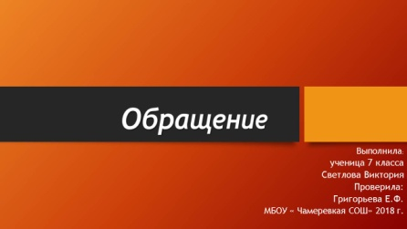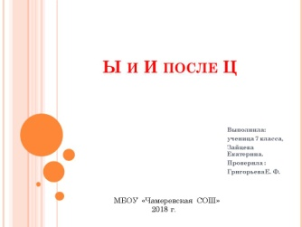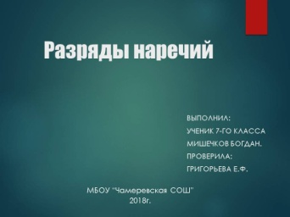
https://yadi.sk/d/FViiCQDP3RtRsC, https://proshkolu.ru/user/jenya1960/file/6493302/:
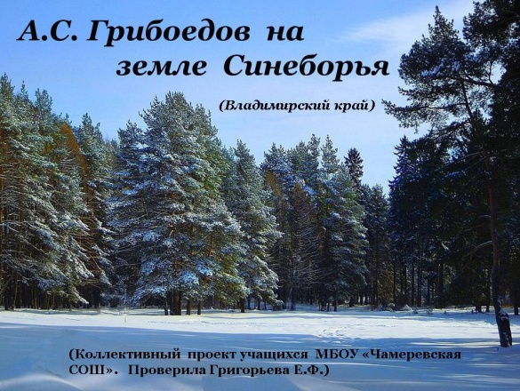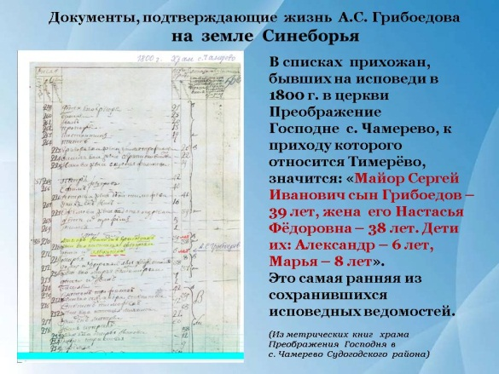
Технология рефлексивного обучения относится к числу наиболее эффективных. В некоторых аспектах она сходна с технологией критического мышления. Обе технологии учат:
- задавать вопросы, самостоятельно формулировать гипотезу;
- решать проблемы;
- вырабатывать собственное мнение на основе осмысления различного опыта, идей и представлений;
- выражать свои мысли (устно и письменно) ясно, уверенно и корректно по отношению к окружающим;
- аргументировать свою точку зрения и учитывать точки зрения других;
- способности самостоятельно заниматься своим обучением;
- брать на себя ответственность;
- совместно принимать решения;
- выстраивать конструктивные взаимоотношения с другими людьми;
- сотрудничать и работать в группе и др.
Отличие технологий: в технологии критического мышления рефлексия – один из этапов урока (стадий вызова), а в рефлексивной технологии она пронизывает каждый этап урока, что позволяет учащимся в системе анализировать собственные рефлексивные умения, навыки, их динамику, планировать дальнейшую индивидуальную работу.
Приведу пример урока, отражающего работу в представленной технологии:
https://nsportal.ru/shkola/russkiy-yazyk/library/2018/08/20/urok-imya-sushchestvitelnoe-itogi-temy.
Опыт работы в технологии рефлексивного обучения представлен на школьном педагогическом совете (18.02.2018г.), на РМО учителей – словесников (22.05.2018г.); на курсах повышения квалификации учителей русского языка и литературы с исследовательским подходом «Подготовка учителя русского языка и литературы к реализации ФГОС» (ГАОУ ДПО ВО ВИРО, декабрь, 2016г.), на всероссийском педагогическом фестивале «Открытый урок» (Москва, 2017г.):

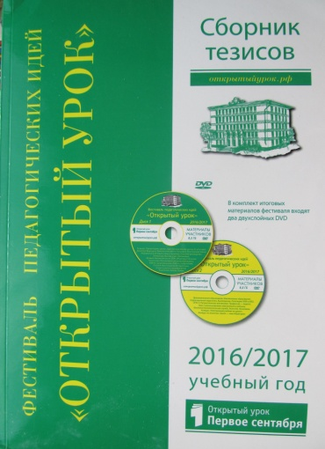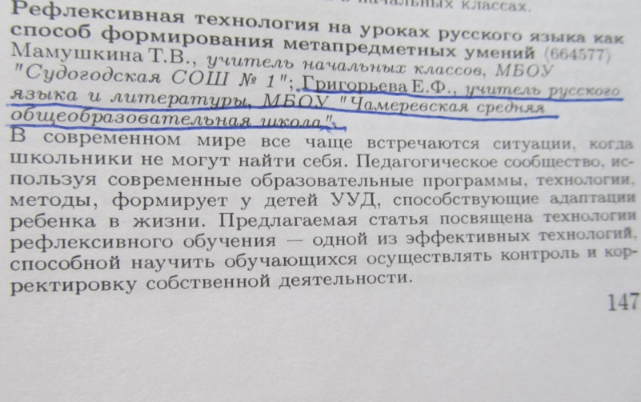
В) Связь полученных результатов с поставленными целями
Систематический анализ уровней сформированности знаний, умений, способов деятельности помогает ребенку осознать КПД собственной учебно-познавательной деятельности, выявить пробелы в собственных знаниях и наметить шаги по их устранению (на высоком уровне рефлексивных навыков ребенок это делает самостоятельно, на более низких уровнях – с помощью учителя). Такая работа формирует рефлексивные знания и умения школьника, без которого трудно представить сегодня субъект обучения.
Технология, представленная выше, способствует реализации в современной школе личностно - ориентированного подхода в обучении, в т.ч. к индивидуализированной диагностике учебной деятельности учащихся.
Результаты различных диагностических анализов данного класса показывают, что у учащихся исследуемого класса наблюдается динамика роста навыков самоанализа. Это также подтверждает школьный мониторинг по предмету «русский язык».

Мониторинг успешности учащихся исследуемого класса по предмету «русский язык»:

Период | Результативность
5 класс | 40%
6 класс | 44%
7 класс | 68%
Вывод: качество знаний по предмету растёт.
VIII. Результативность
Представленная технология позволила отследить в динамике рефлексивные навыки учащихся и развитие их самооценки. В целом педагогическая деятельность авторов данного опыта позволяет определить ценностное отношение ученика к предмету, к собственной жизни, к окружающей действительности, то есть позволяет через интерес к предмету выйти на оценочный результат, затем - на эффективность и творчество, далее - на определение своего позитивного места и роли в обществе. Результаты учебно - воспитательного процесса подтверждают эффективность выбранной технологии:
Качество знаний обучающихся Григорьевой Е.Ф. по результатам школьного мониторинга по предмету «русский язык» составляет:
Период | Качество знаний | Успеваемость
2015-2016 | 53% (оптимальный уровень) | 100%
2016-2017 | 55%  (оптимальный уровень) | 100%
2017-2018 | 73%  (оптимальный уровень) | 100%
Вывод: наблюдается динамика роста качества знаний.
IX. Адресная направленность опыта
Данный опыт предлагается вниманию учителей русского языка и литературы, уделяющих в своей деятельности особое внимание социальному заказу общества, реальным потребностям практики, учителям, ориентирующих свою педагогическую деятельность на формирование метапредметных УУД, способствующих адаптации ребенка в жизни, помогающих современному школьнику самостоятельно определять цели и задачи собственной жизни, своего обучения, самостоятельно планировать пути их достижения, осознанно выбирать эффективные способы решения жизненных задач, осуществлять контроль и корректировку своей деятельности.
Технологию представленного опыта работы используют большинство практикующих учителей, с особой активностью - учитель МБОУ «Судогодская СОШ №1» Мамушкина Т.В., педагогическое интернет – сообщество. Отзывы положительные.

Приложение №1
«Папка моих достижений»
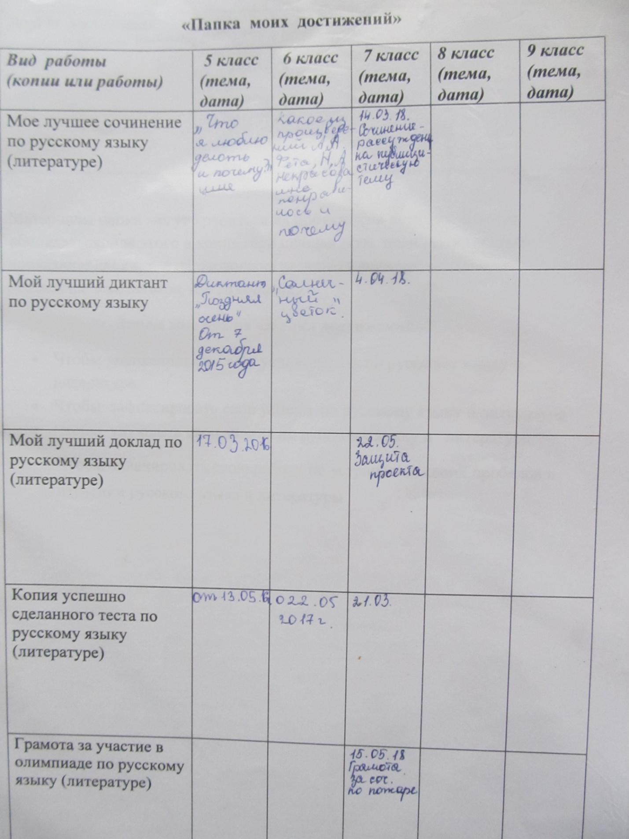Материалы папки могут храниться на протяжении всех лет, а могут обновляться: для этого в конце года школьникам полезно проводить «ревизию» папки, т. е папка должна развивать внутрисубъектную рефлексию школьников, его самооценку.
Приложение №2
Рефлексивная языковая биография (содержание рефлексивной таблицы) по разделу «Лексика. Фразеология»

Критерий | Содержание | Ученик |  |  | Учитель
 |  | 1 | 2 | 3 | 1 | 2 | 3
Знаю/ понимаю | 1.Что такое лексикология
 | 2.Что такое фразеология
 | 3.Какие лингвисты изучали лексику русского языка
 | 4. Какие лингвисты изучали фразеологию русского языка
Умею /могу | 1.Дать определение лексикологии
 | 2.Дать определение фразеологии
 | лексику
 | 4. назвать одного-двух ученых, изучавших фразеологию
 | 5 Рассказать о жизни и деятельности одного-двух ученых, изучавших лексику и фразеологию

1 – затрудняюсь (не могу) / затрудняется ответить
2 – могу / может, приложив усилия
3 – могу / может легко, без затруднений

Приложение №3
Содержание таблицы «Оценка и самооценка способов учебной деятельности учащихся 5 класса»

Критерий | Содержание | Ученик  (оценка ученика) |  |  | Учитель  (оценка учителя)
 |  | 1 | 2 | 3 | 1 | 2 | 3
Знаю/ понимаю | 1.Я знаю, где можно найти материал по лексикологии
 | Я знаю, где можно найти материал по фразеологии
 | 3.Я знаю, где можно прочитать, какие лингвисты изучали лексику русского языка
 | 4. Я знаю, где можно прочитать, какие лингвисты изучали фразеологию русского языка
Умею /могу | 1.Найти материал по лексикологии
 | 2.Найти материал о фразеологии
 | 3.Назвать одного-двух ученых, изучавших лексику
 | 4. Назвать одного-двух ученых, изучавших фразеологию
 | 5 Рассказать о жизни и деятельности одного-двух ученых, изучавших лексику и фразеологию

Приложение 4
Рефлексия учащихся 5 класса по содержанию раздела «Язык. Единицы языка» на конец года:
№ ПП | Критерии | 2016
 |  | Учащиеся  (оценка ученика) | Учитель  (оценка учителя)
1. | Затрудняюсь (не могу) / затрудняется ответить | 19% | 23%
2. | Могу / может, приложив усилия | 36% | 36%
3. | Могу / может легко, без затруднений | 44% | 41%
4. | Совпадения оценки ученика и учителя (уровень развития самооценки учащихся) | 79%  Продвинутый
Вывод: рефлексивные навыки остаются на продвинутом уровне.
Рефлексия учащегося М.А. по содержанию раздела «Язык. Единицы языка»:
№ ПП | Критерии | 2016
 |  | Учащийся  (оценка ученика) | Учитель  (оценка учителя)
1. | Затрудняюсь (не могу) / затрудняется ответить | 68% | 70%
2. | Могу / может, приложив усилия | 32% | 30%
3. | Могу / может легко, без затруднений | 0% | 0%
4. | Совпадения оценки ученика и учителя (уровень развития самооценки учащихся) | 81%  Продвинутый

Вывод: сформированный навык соответствуют уровню класса, что оставляет перспективу роста.

Рефлексия учащихся (оценка и самооценка способов учебной деятельности по разделу «Язык. Единицы языка») на начало и конец года:

№ ПП | Критерии | 2015 |  | 2016
 |  | Учащийся  (оценка ученика) | Учитель  (оценка учителя) | Учащийся  (оценка ученика) | Учитель  (оценка учителя)
1. | Затрудняюсь (не могу) / затрудняется ответить | 21% | 32% | 9% | 10%
2. | Могу / может, приложив усилия | 38% | 32% | 30% | 26%
3. | Могу / может легко, без затруднений | 41% | 0% | 61% | 64%
4. | Совпадения оценки ученика и учителя (уровень развития самооценки учащихся) | 76%  Продвинутый |  | 92%  Высокий
Вывод: присутствует положительная динамика в оценке деятельностной составляющей по разделу.
Рефлексия учащегося М.А.:
№ ПП | Критерии | 2015 |  | 2016
 |  | Учащийся  (оценка ученика) | Учитель  (оценка учителя) | Учащийся  (оценка ученика) | Учитель  (оценка учителя)
1. | Затрудняюсь (не могу) / затрудняется ответить | 43% | 64% | 29% | 78%
2. | Могу / может, приложив усилия | 57% | 44% | 64% | 22%
3. | Могу / может легко, без затруднений | 0% | 7% | 7% | 0%
4. | Совпадения оценки ученика и учителя (уровень развития самооценки учащихся) | 56%  Норма |  | 93%  Высокий
Вывод: присутствует положительная динамика в оценке деятельностной составляющей по разделу.

Приложение №5

Рефлексия учащихся 6 класса по содержанию материала. Раздел «Синтаксис. Деепричастный оборот».
№ ПП | Критерии | 2017
 |  | Учащиеся  (оценка ученика) | Учитель  (оценка учителя)
1. | Затрудняюсь (не могу) / затрудняется ответить | 11% | 11%
2. | Могу / может, приложив усилия | 36% | 60%
3. | Могу / может легко, без затруднений | 53% | 29%
4. | Совпадения оценки ученика и учителя (уровень развития самооценки учащихся) | 88%  Продвинутый уровень
Вывод: при оценке деятельностной составляющей по разделу учащиеся находятся на верхней границе продвинутого уровня сформированности самооценки, что свидетельствует о стабильной динамике данного показателя.
Рефлексия учащегося М. А.:
№ ПП | Критерии | 2017
 |  | Учащийся  (оценка ученика) | Учитель  (оценка учителя)
1. | Затрудняюсь (не могу) / затрудняется ответить | 78% | 78%
2. | Могу / может, приложив усилия | 22% | 22%
3. | Могу / может легко, без затруднений | 0% | 0%
4. | Совпадения оценки ученика и учителя (уровень развития самооценки учащихся) | 100%  Высокий
Вывод: оценка деятельностной составляющей темы учащегося находится на высоком уровне, что выше показателей класса.
Рефлексия учащихся 6 класса по разделу «Морфология. Причастие. Деепричастие»
№ ПП | Критерии | 2017
 |  | Учащиеся  (оценка ученика) | Учитель  (оценка учителя)
1. | Затрудняюсь (не могу) / затрудняется ответить | 19% | 15%
2. | Могу / может, приложив усилия | 43% | 44%
3. | Могу / может легко, без затруднений | 38% | 41%
4. | Совпадения оценки ученика и учителя (уровень развития самооценки учащихся) | 88%  Продвинутый
Вывод: при оценке деятельностной составляющей по разделу учащиеся находятся на верхней границе продвинутого уровня сформированности самооценки, что свидетельствует о стабильной динамике данного показателя.
Рефлексия учащегося М. А.:
№ ПП | Критерии | 2017
 |  | Учащийся  (оценка ученика) | Учитель  (оценка учителя)
1. | Затрудняюсь (не могу) / затрудняется ответить | 82% | 88%
2. | Могу / может, приложив усилия | 18% | 12%
3. | Могу / может легко, без затруднений | 0% | 0%
4. | Совпадения оценки ученика и учителя (уровень развития самооценки учащихся) | 88%  Продвинутый
Вывод: оценка деятельностной составляющей темы учащегося находится на продвинутом уровне, что совпадает с показателями класса.
Рефлексия учащихся 6 класса (оценка и самооценка способов учебной деятельности по разделу «Морфология. Причастие. Деепричастие») на конец года:
№ ПП | Критерии | 2017
 |  | Учащиеся  (оценка ученика) | Учитель  (оценка учителя)
1. | Затрудняюсь (не могу) / затрудняется ответить | 11% | 38%
2. | Могу / может, приложив усилия | 42% | 39%
3. | Могу / может легко, без затруднений | 47% | 23%
4. | Совпадения оценки ученика и учителя (уровень развития самооценки учащихся) | 88%

Вывод: при оценке деятельностной составляющей по разделу учащиеся находятся на верхней границе продвинутого уровня сформированности самооценки, что свидельствует об овладении рефлексивными навыками.
Рефлексия учащегося М. А.:
№ ПП | Критерии | 2017
 |  | Учащийся  (оценка ученика) | Учитель  (оценка учителя)
1. | Затрудняюсь (не могу) / затрудняется ответить | 50% | 67%
2. | Могу / может, приложив усилия | 50% | 33%
3. | Могу / может легко, без затруднений | 0% | 0%
4. | Совпадения оценки ученика и учителя (уровень развития самооценки учащихся) | 63%  Норма
Вывод: оценка способов учебной деятельности учащегося соответствует норме, что ниже показателей класса, но это может свидетельствовать о более критичном подходе к самооценке собственной деятельности на данный момент.

Приложение №6

Сводная таблица рефлексивной деятельности учащихся по разделам языкознания (совпадение оценки учащихся и учителя по 5 – 7 классам):

5 класс |  |  |  |  |  |  | 6 класс |  |  |  | 7 класс
Нач. года | Конец года | Нач. года | Конец года | Нач. года | Конец года | Конец года | Конец года | Конец года | Конец года | Конец года | Конец года | Конец года
Раздел «Лексикология. Фразеология» |  | Раздел «Лексикология. Фразеология»  (способы) |  | Раздел «Язык, единицы языка». Учебная деятельность |  | Раздел«Язык, единицы языка»  (способы) | Раздел «Синтаксис. Причастный оборот» | Раздел «Синтаксис. Деепричастный оборот» | Раздел «Морфология. Причастие. Деепричастие» | Раздел «Оценка и самооценка способов учебной деятельности» | Раздел «Служебные части речи» | Раздел «Оценка и самооценка способов учебной деятельности»
67% | 65% | 50% | 75% | 76% | 92% | 79% | 88% | 88% | 88% | 88% | 84% | 88%
Уровни самооценки
норма | норма | норма | продвинутый | продвинутый | высокий | продвинутый | продвинутый | продвинутый | продвинутый | продвинутый | продвинутый | продвинутый

Вывод: уровень самооценки учащихся, начиная с 6 класса, является стабильным, находясь на продвинутом уровне, совпадение оценки учителя и учащегося имеет такую же тенденцию, что говорит об эффективности проводимой работы по развитию рефлексивных навыков учащихся и формированию самооценки средствами предмета.
Сводная таблица рефлексивной деятельности учащегося по разделам языкознания (совпадение оценки ученика и учителя по 5 – 7 классам):

5 класс |  |  |  |  |  |  | 6 класс |  |  |  | 7 класс
Нач. года | Конец года | Нач. года | Конец года | Нач. года | Конец года | Конец года | Конец года | Конец года | Конец года | Конец года | Конец года | Конец года
Раздел «Лексикология. Фразеология» |  | Раздел «Лексикология. Фразеология»  (способы) |  | Раздел «Язык, единицы языка». Учебная деятельность |  | Раздел«Язык, единицы языка»  (способы) | Раздел «Синтаксис. Причастный оборот» | Раздел «Синтаксис. Деепричастный оборот» | Раздел «Морфология. Причастие. Деепричастие» | Раздел «Оценка и самооценка способов учебной деятельности» | Раздел «Служебные части речи» | Раздел «Оценка и самооценка способов учебной деятельности»
78% | 78% | 50% | 75% | 81% | 56% | 93% | 100% | 100% | 88% | 63% | 80% | 67%
Уровни самооценки
продвинутый | продвинутый | норма | продвинутый | продвинутый | норма | высокий | высокий | высокий | продвинутый | норма | продвинутый | норма

Вывод: динамика развития рефлексивных навыков учащегося нестабильна, но не опускается ниже нормы, что свидетельствует о его самокритичности и об овладении навыками самоанализа.

Анализ результатов говорит об эффективности проводимой работы по развитию рефлексивных навыков учащихся и формированию самооценки средствами предмета.
Приложение №7
Анализ рефлексии учащихся в работе над проектом
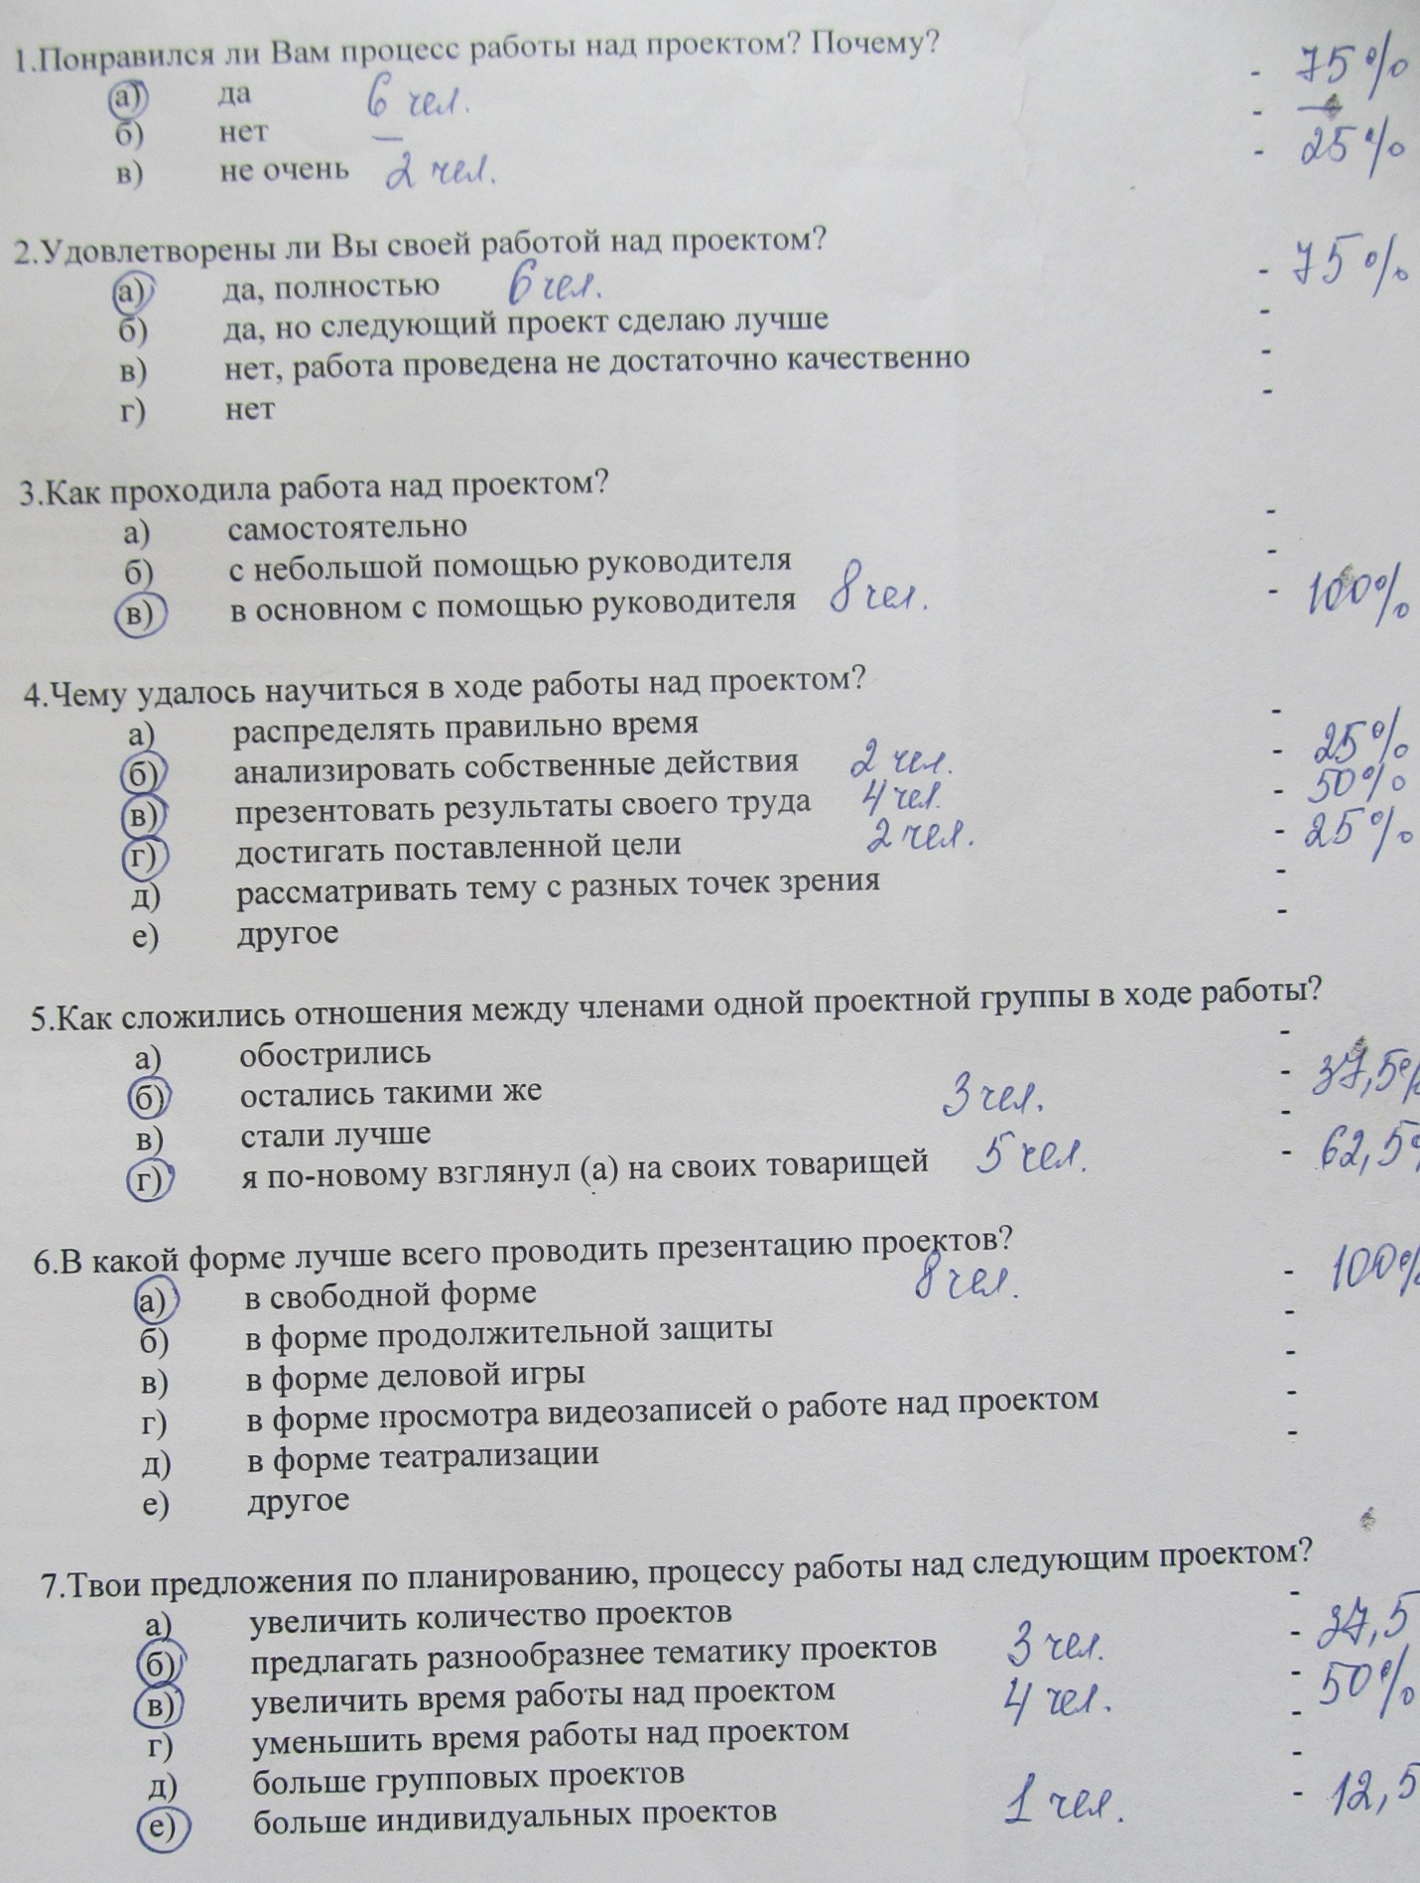

Рецензия

